**关于研究生教育管理服务平台开题报告申请填写指南（更新）**

2023.8.9

1、使用 GOOGLE CHROME 或 360 浏览器登录研究生教育管理服务平台，网址：https://gms.sysu.edu.cn/gsapp/sys/yjsemaphome/portal/index.do，如忘记账号密码，请联系网络中心帮助台020-84036866；

2、培养管理----我的论文开题---开题报告申请---点击“展开”填写，示图如下：

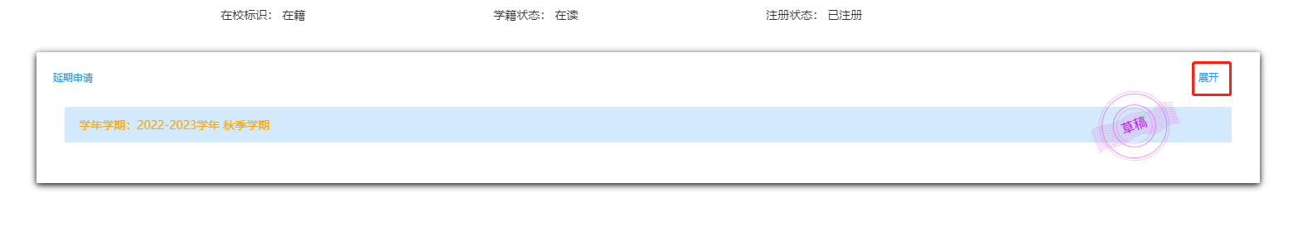

3、带“*”号为必填项

4、PDF版开题报告上传（文档命名：学号+名字+开题报告）。示图如下：  
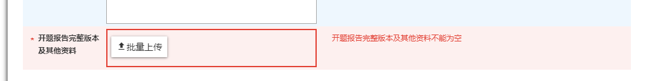

5、添加专家组成员，**仅添加导师信息**，示图如下：  
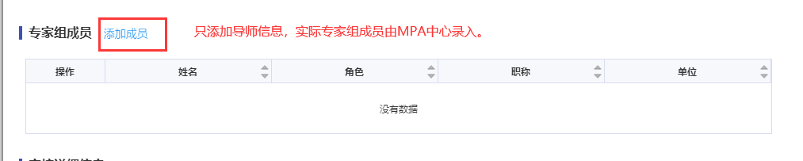

6、所有填写内容检查无误后提交并提醒导师在系统审批。